附件1

2026年“中国教育电视台·外研社杯”
职场英语挑战赛（广东赛区）赛制

演讲大赛赛制
一、参赛选手
高等职业学校（含职业本科）全日制在籍学生。
二、大赛安排
（一）省赛资格
符合参赛条件的学校自行选拔4位选手参加省赛（要求至少其中2位选手必须为非英语专业学生）。
（二）比赛时间及地点
比赛时间：第一阶段（线上参赛）：9-10月，第二第三阶段（线下参赛）：10月31-11月1日
线下比赛地点：惠州城市职业学院 广东省惠州市惠城区三栋镇福长岭明德路1号
（三）比赛流程
广东省省赛分为主题演讲、即兴演讲、职场方案三个阶段进行：
第一阶段 主题演讲（线上）
请各校选手于报名时间内登录报名网址（https://www.sanyaozx.cn），填写个人信息，上传主题演讲参赛视频以及演讲稿文档。选手须提交参赛视频，要求如下：
（1）视频内容：以大赛组委会公布的主题演讲题目“Skills Connect the World”为依据，自定标题进行3分钟英语演讲（主题演讲题目视频请见大赛官网 cetv.fltrp.com），演讲内容须正面、积极、向上；
（2）视频质量：图像与声音清晰，无杂音，横向拍摄，为一个完整的个人演讲视频文件，不得进行编辑、裁剪等加工处理；不得配有背景音乐、添加字幕；不得出现姓名、学校等个人信息；
（3）视频时长：不短于2分45秒，不超过3分15秒；
（4）视频格式：MP4格式；
（5）视频大小：不小于50M，不超过500M。
参赛选手提交的文档信息须为PDF格式。文档需体现演讲标题和演讲全文，不能体现姓名、学校等选手个人信息。
报名结束后，专家评审团对提交的参赛视频进行评审，第一阶段结束后排名前50%选手晋级第二阶段比赛。
第二阶段 即兴演讲
晋级选手须前往线下承办校通过抽签分2个赛场进行比赛，各赛场选手抽签决定出场顺序。第一阶段分数不带入即兴演讲环节，由选手现场抽取题目，备赛30分钟后，围绕题目进行3分钟即兴英语演讲。
提问评委就选手演讲内容提出1个问题，选手每个问题回答时间为1分钟。
第二阶段每个小组前9名晋级第三阶段比赛。
第三阶段 职场方案
通过第二阶段晋级的18名选手重新抽签，由抽签决定出场顺序。第一、二阶段分数不带入第三阶段。
第三阶段比赛方案为：选手上场前抽取1个职业场景，根据题目要求给出相应的职场解决方案。选手陈述时间为3分钟。提问评委就选手陈述内容提出1个问题。选手回答问题时间为1分钟。
通过第二阶段晋级的 18名选手将争夺冠军、亚军和季军及晋级国赛名额。
三、报名方式
请各位参赛学校关注报名相关信息。报名后如因故需要更换选手或指导教师，参赛院校须于开赛前7个工作日内向组委会出具书面说明，组委会同意后予以更换。
2026年演讲大赛微信群：
指导教师群 参赛学生群



四、评委组成
广东省决赛评委由组委会组织复赛评审委员会。
评委人数不少于5人，须具有副教授以上职称，每所院校（含比赛承办院校）只能有1人担任评委。
五、晋级办法
演讲大赛省级决赛按照选手比赛成绩确定名次，综合成绩前5名的选手获得全国总决赛参赛资格，由组委会按全国赛事要求推荐参加全国总决赛。
六、仲裁
参赛选手和指导教师如果对比赛过程和结果有异议，可在比赛结结束1个小时内向大赛组委会提出书面申诉，非书面申诉不予受理。书面申诉应对申诉事件的现象、发生时间、涉及人员、申诉依据等进行充分、实事求是地叙述，并由参赛选手和指导教师签名。大赛组委会在接到申诉后组织复议，并在 24小时内反馈复议结果。
七、纪律要求
比赛期间，如参赛选手有作弊行为，一经发现立即取消其参赛资格。

写作大赛赛制
一、参赛资格
高等职业学校（含职业本科）全日制在籍学生。
二、大赛安排
（一）省赛资格
符合参赛条件的学校自行选拔5名选手参加省赛（要求至少包含3名非英语专业选手）。
（二）比赛时间及地点
比赛时间：2026年10月25日 9:00-11:00
比赛地点：广东科学职业技术学院珠海校区（珠海市金湾区珠海大道南侧65号）
（三）赛题
广东省决赛赛题由大赛组委会拟定，比赛当场公布。写作时间共计120分钟。本次比赛采用机考形式。
Part I :看文字信息写作，至少200词，40分。
PartⅡ:看图表信息写作，至少300词，60分。
三、报名方式
各参赛院校统一按照通知线上报名。若因故需要更换选手或指导教师，参赛院校须于开赛前7个工作日内向组委会出具书面说明，组委会同意后予以更换。
2026年写作大赛微信群：
指导教师群 参赛学生群
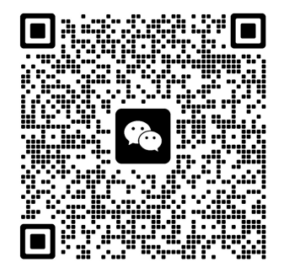
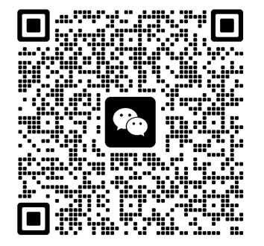

四、成绩评定
1.内容与切题(35%)：内容完整、观点适切。
2.语法与词汇(30%)：语法准确，用词准确、恰当、多样。
3.组织与连贯(25%)：逻辑严密、篇章连贯。
4.格式与字数(10%)：格式正确、字数达标（字数不足适当减分）。
五、晋级办法
写作大赛省级决赛按照选手比赛成绩确定名次，综合成绩前3名的选手获得全国总决赛参赛资格，由组委会按全国赛事要求推荐参加全国总决赛。
六、仲裁
参赛选手和指导教师如果对比赛过程和结果有异议，可在比赛结结束1个小时内向大赛组委会提出书面申诉，非书面申诉不予受理。书面申诉应对申诉事件的现象、发生时间、涉及人员、申诉依据等进行充分、实事求是地叙述，并由参赛选手和指导教师签名。大赛组委会在接到申诉后组织复议，并在 24小时内反馈复议结果。
七、纪律要求
比赛期间，如参赛选手有作弊行为，一经发现立即取消其参赛资格。

短视频大赛赛制

一、比赛目的
大赛旨在通过短视频这一新媒体时代的主流传播形式，鼓励职教学子用英语讲述时代故事、中国故事、职教故事，生动呈现技术技能人才的青春风采和智慧创造，展示新时代职业教育的育人成果和创新实践。
二、参赛资格
高等职业学校（含职业本科）全日制在籍学生。
三、比赛形式
比赛形式为团队赛，以院校为单位参赛。每所院校可推荐2个短视频作品。每个参赛团队须设置1名队长，团队成员（包括队长）最少由2名学生构成，最多不超过5名，不可跨校组队，鼓励本校内跨学科、跨专业组队参赛。每位参赛选手仅能参与1个短视频作品。每个团队限1名指导教师。
四、大赛主题
本年度短视频大赛主题为 “The Pride of China（中国骄傲）”。从日新月异的科技突破，到薪火相传的文化瑰宝，从勇攀高峰的时代成就，到平凡岗位上的坚守担当，每一份向上的力量，都是独属于中国的骄傲。青年学子是时代的追光者， 更是工匠精神的传承者。期待选手们以镜头为笔、以光影为墨，讲述职业教育里的成长蜕变，记录技能成才路上的坚守与荣光，用青春视角传递职教故事，让中国骄傲在青年担当与匠心逐梦中生生不息、薪火相传。
五、报名方式
请参赛团队在通知发布后登录线上平台“短视频大赛”入口填写团队报名信息，上传参赛作品及院校参赛推荐表。
2026年广东短视频大赛参赛群：
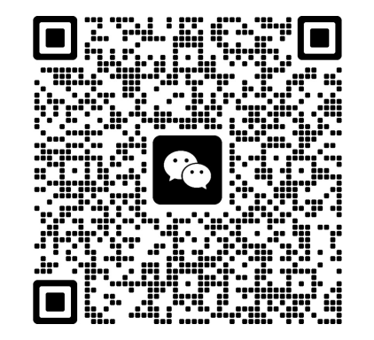

六、作品要求
1. 参赛作品须有确定的标题，画面稳定，音质清晰，不得添加其他水印或标识。
2. 参赛作品时长60s-180s，旁白语言须为团队成员配音的英文音频（不可使用人工智能语言、剪辑软件内字幕配音等），并配有中英双语字幕，报名时须同时提交 word 格式的中英字幕稿件。
3. 作品分辨率为1280*720（横版）或1080*1920（竖版）及以上，MP4格式，作品大小500M以内。
4. 参赛作品画面如由 AI 生成，须在片尾声明，并标明具体时间段。
5. 参赛作品须为原创，不得剽窃抄袭他人作品。如选用他人素材，须在视频结尾用文字标注来源，确保视频无版权争议。不符合要求的以及发生版权争议的作品， 一经发现，将取消参赛资格。
6. 参赛作品拍摄过程和内容须符合国家法律法规要求，内容积极向上，传递正能量。
7. 参赛作品里的视频画面须与主题相关，禁止配用无意义的空镜头、静止画面。
七、赛事成绩
短视频大赛组委会组建由英语教育专家、媒体从业人员等组成的专家评审团，对报名作品进行评审，根据专家评分确定比赛成绩和名次。

本章程最终解释权归大赛组委会所有。

